Самостоятельная работа по теме «Программное обеспечение» 7кл
№1 Совокупность всех программ, предназначенных для выполнения на компьютере, называют:
Выберите один из 4 вариантов ответа:

1) программным обеспечением
2) операционной системой
3) приложениями
4) системой программирования

№2 Поставьте в соответствие КЛАССУ программного обеспечения его НАЗНАЧЕНИЕ
Укажите соответствие для всех 3 вариантов ответа:
- системное ПО  - прикладное ПО  - системы программирования | а) для пользователя  б) для программиста  в) для компьютера

№3 На рисунке изображены логотипы программ. Поставьте в соответствие НАЗВАНИЮ - НОМЕР программы (см. рисунок).
Изображение:
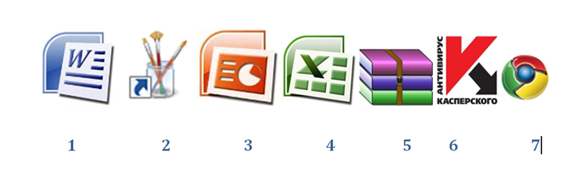
Укажите соответствие для всех 7 вариантов ответа:
1) 1  2) 2  3) 3  4) 4  5) 5  6) 6  7) 7 | - антивирусная программа  - текстовый редактор  - электронная таблица  - графический редактор  - коммуникационная программа (браузер)  - архиватор  - презентации

№4 Установите соответствие: программное обеспечение - ПРИМЕР
Укажите соответствие для всех 6 вариантов ответа:
- текстовый процессор  - графический редактор  - редактор презентаций  - архиватор  - браузер  - игра | а) Google Chrome  б) Microsoft PowerPoint  в) WinRar  г) Microsoft Word  д) Сапер  е) Paint
№5. Дополните схему:
Изображение:
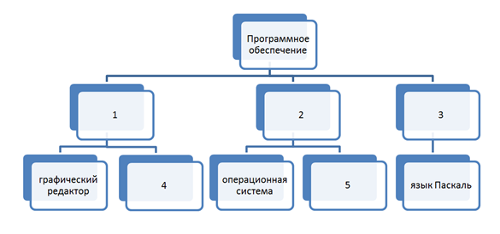
Укажите соответствие для всех 5 вариантов ответа:
1  2  3  4  5 | а) музыкальные редакторы  б) антивирусы  в) системы программирования  г) прикладное программное обеспечение  д) системное программное обеспечение

№6 К прикладному программному обеспечению относится
Выберите один из 4 вариантов ответа:

1) операционная система
2) текстовый редактор
3) системы программирования
4) устройства общего пользования

№7 В системное программное обеспечение входит
Выберите один из 5 вариантов ответа:

1) текстовый процессор
2) операционная система
3) графический редактор
4) калькулятор
5) язык программирования Паскаль

№8 Укажите ЛИШНЕЕ (вспомните классы программного обеспечения)
Выберите один из 4 вариантов ответа:

1) текстовый процессор
2) графический редактор
3) антивирусная программа
4) редактор презентаций

№9 К системам программирования относятся
Выберите несколько из 5 вариантов ответа:

1) текстовый редактор
2) операционная система
3) язык программирования Си+
4) язык программирования Паскаль
5) электронные таблицы

Всего 9 вопросов (12 баллов).
Отметка 5: выполнено 80-100%
Отметка 4: 60-79%
Отметка 3: 40-59%
Отметка 2: меньше 40%

